- Trouvez les phrases qui correspondent le mieux aux célébrités.

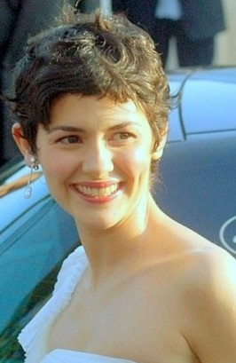
Nom: Audrey Tautou
Pseudo: Dédé
Âge: 37 ans
Statut: célibataire
Profession: actrice
Centres d’intérêt: J’aime le cinéma, lire des romans et peindre.
Activités sportives: Je fais des compétitions de natation.
Opinion sur le mariage: Pourquoi pas, je dirai oui!
Enfants: Aucun mais j’en voudrais.
Nom: François Hollande
Pseudo: Franky
Âge: 59 ans
Statut: célibataire depuis peu
Profession: homme politique (à haute responsabilité)
Centres d’intérêt: J’aime la politique, faire la cuisine et aller à l’étranger.
Activités sportives: un peu de tennis de temps en temps.
Opinion sur le mariage: Ce n’est pas important mais j’aime les enfants!
Enfants: 4 enfants

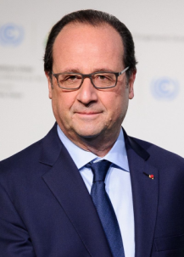

Les qualités | Franky, Dédé ou les deux?
- Ma/Mon partenaire idéal(e) sera gourmand(e).
- Mon/Ma partenaire idéal(e) sera artistique.
- Mon/Ma partenaire idéal(e) sera sportif/sportive.
- Mon/Ma partenaire idéal(e) ne voudra pas forcément se marier.
- Mon/Ma partenaire idéal(e) voudra des enfants.
- Ma/Mon partenaire idéal(e) aimera la vie de famille.
- Mon/Ma partenaire idéal(e) voudra se marier.
- Mon/Ma partenaire idéal(e) aimera voyager.
- Mon/ Ma partenaire idéal(e) s’intéressera à l’industrie du cinéma.
- Mon/Ma partenaire idéal(e) s’intéressera à la politique.
- Ma/Mon partenaire idéal(e) aimera la culture et la littérature.
- Mon/Ma partenaire idéal(e) ne se souciera pas du statut de célébrité.
- Mon/Ma partenaire idéal(e) sera fidèle.
- Mon/Ma partenaire idéal(e) sera discret/ discrète.
- Mon/Ma partenaire idéal(e) s’entendra bien avec une famille recomposée.

- Maintenant, à vous de créer votre profil.

Il faut inclure:
Nom | Profession | Pseudo | Centres d’intérêt
Âge | Activités sportives | Statut | Opinions

Décrivez aussi votre partenaire idéal(e) au futur.

- Comment sera-t-il/elle (personnalité et description physique)?
- Qu’est-ce qu’il/elle aimera faire de son temps libre?
- Est-ce qu’il/elle aimera les enfants?
- Qu’est-ce qu’il/elle fera dans la vie, comme métier?
- Tu te marieras avec lui/elle?

Teaching notes

This resource will enable students to read mock dating profiles of two celebrities and then write their own profile, with a description of their ideal future partner.

Work through the PowerPoint, handing out the worksheet on p.1 for the reading activity on slide 3. The writing task on p.2 relates to the instructions on slide 4.

Answers

Les qualités | Franky, Dédé ou les deux?
- Ma/Mon partenaire idéal(e) sera gourmand(e). | Franky
- Mon/Ma partenaire idéal(e) sera artistique. | Dédé
- Mon/Ma partenaire idéal(e) sera sportif/ve. | Dédé
- Mon/Ma partenaire idéal(e) ne voudra pas forcément se marier. | Franky
- Mon/Ma partenaire idéal(e) voudra des enfants. | Les deux
- Ma/Mon partenaire idéal(e) aimera la vie de famille. | Les deux
- Mon/Ma partenaire idéal(e) voudra se marier. | Dédé
- Mon/Ma partenaire idéal(e) aimera voyager. | Franky
- Mon/Ma partenaire idéal(e) s’intéressera à l’industrie du cinéma. | Dédé
- Mon/Ma partenaire idéal(e) s’intéressera à la politique. | Franky
- Ma/Mon partenaire idéal(e) aimera la culture et la littérature. | Dédé
- Mon/Ma partenaire idéal(e) ne se souciera pas du statut de célébrité. | Les deux
- Mon/Ma partenaire idéal(e) sera fidèle. | Les deux
- Mon/Ma partenaire idéal(e) sera discret/discrète. | Les deux
- Mon/Ma partenaire idéal(e) s’entendra bien avec une famille recomposée. | Franky

